Арт Багет

Фоторамки всіх розмірів від українського виробника
із доставкою в будь-яку точку України.

- Шукаєте надійного постачальника фоторамок?
- Вас цікавить тільки якісна рамка по найкращій ціні?
- Не знаєте де найбільший вибір рамок?
Наша компанія «Арт Багет» виготовляє понад 1000 рамок щодня. 10 річний досвід виготовлення рамок гарантує високу якість виконання Ваших замовлень.
Співпраця із найбільшими виробниками пластикового багету гарантує Вам безперебійні поставки фоторамок у Ваш магазин,
широкий вибір кольорів та моделей, а також постійну наявність стандартних рамок А4 на нашому складі.
Замовляючи у нас Ви отримуєте:
- якісні рамки по найкращій ціні;
- швидке виконання Вашого замовлення;
- доставку замовлення у Ваше місто на протязі 2-х днів;
- широкий вибір кольорів та видів багету;
- якісне обслуговування наших менеджерів;
- індивідуальний підхід до кожного клієнта;
- гарантію якості виконання Вашого замовлення;
- документальний супровід замовлень;
Гарячі пропозиції цієї осені!!!!

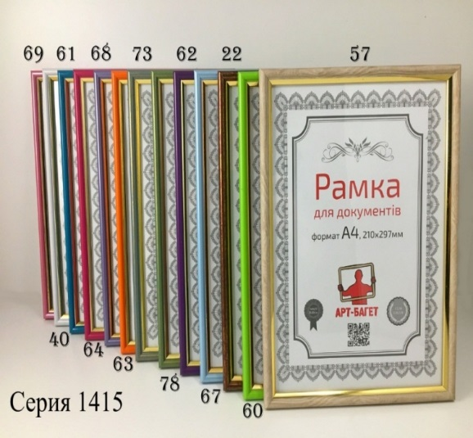 | 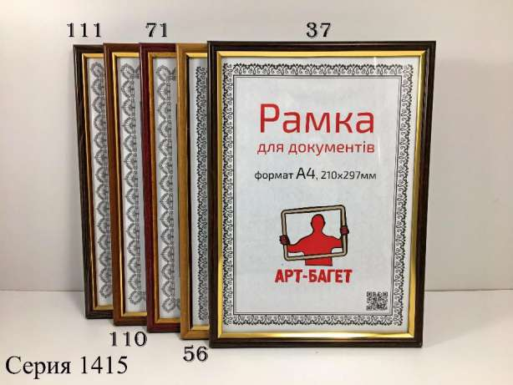 | - Серія 1415  Ціна:  - від 10 шт-99 шт по 22 грн  від 100 шт по 21-50 грн  від 200 шт по 21-00 грн  від 500 шт по 20-25 грн  від 1000 шт по 19-50 грн  від 2000 шт по 19-00 грн
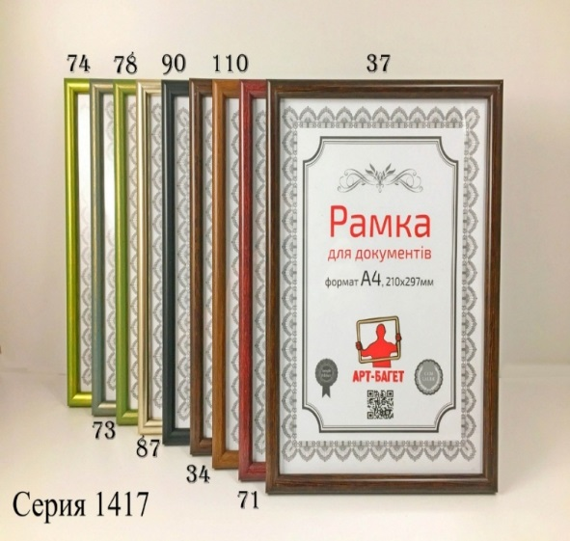 | 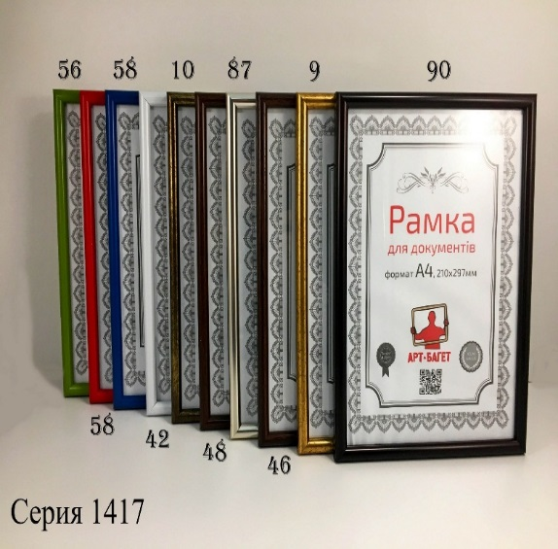 | - Серія 1417  Ціна:  від 10 шт по 26 грн за штуку  від 20 шт по 25,50 грн  від 50 шт по 24,50 грн  від 100 шт по 23,50 грн  від 200 до по 22,50 грн  від 400 до по 22,00 грн  від 800 шт по 21,50 грн  від 1000 шт. по 21,00 грн  понад 1500 шт. за домовленістю.
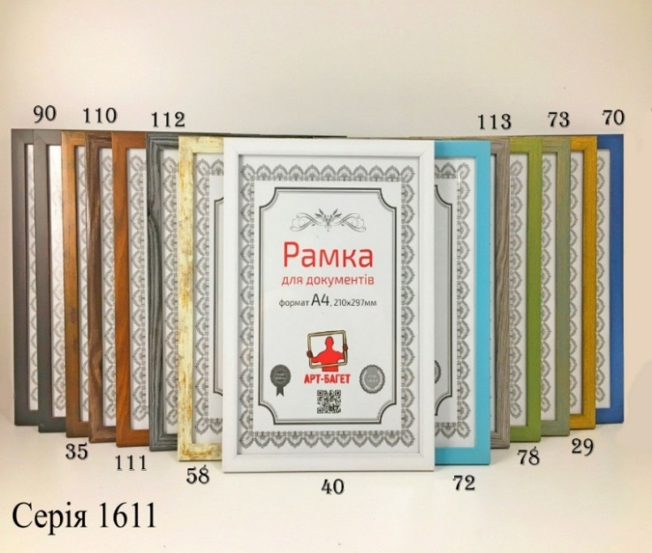
Серія 1611
Ціна від 10 шт по 26 грн за штуку
від 20 шт по 25,50 грн
від 50 шт по 24,50 грн
від 100 шт по 23,50 грн
від 200 до по 22,50 грн
від 400 до по 22,00 грн
Від 800 шт по 21,50 грн
Від 1000 шт. по 21,00 грн
Понад 1500 шт.за домовленістю.

Комплектація: рамка, скло, ДВП, вкладиш з розміром, підвіс, гнучкі фіксатори, упаковка в плівку, ніжка (за домовленістю).
В наявності є також інші розміри: 10х15, 13х18, 15х21,20х30, 30х40, 30х42, 40х50, 40х60, 50х70, 60х80, а також виготовлення під замовлення!!!
Великий асортимент фоторамок з арт багетів представлені на сайті https://salonartbaget.com.ua/

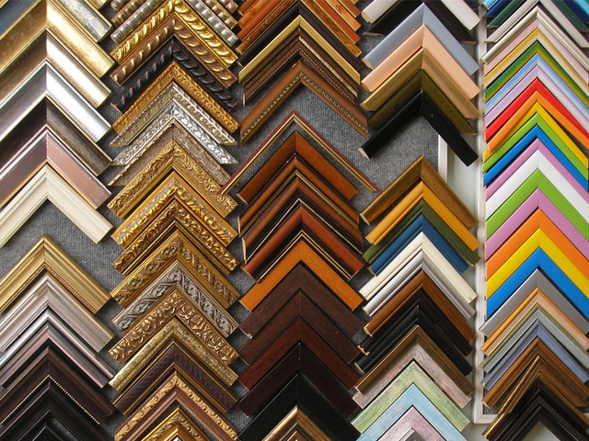
Мінімальне замовлення від 10 шт однієї серії, можна різних кольорів.

